[张志勇工作室——2018年10月14日活动简讯](http://www.slypzx.com/studio.php/index/content/id/18670" \t "_blank)

**色彩静物教学研讨会**

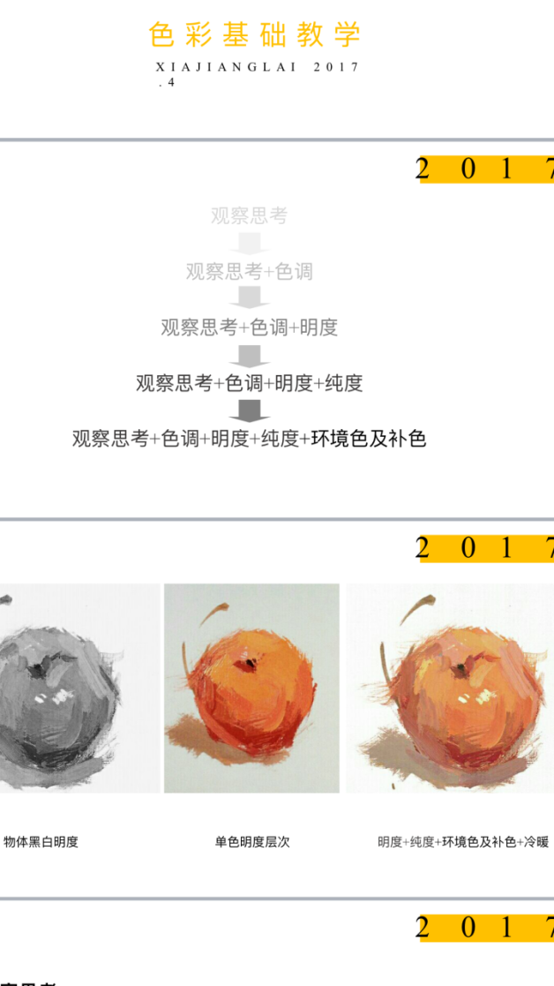**时 间：2018年11月14日上午8.30**

**地 点： 双流艺体中学**

**参会人员：张志勇工作室全体学员**

**主 讲 人：夏江来**

2018年11月14日上午，在导师张志勇的组织下，张志勇名师工作室学员李发友、李晓燕、陈意、何凤、王章玉、赵俊康、赵梓诚、漆帅、杨君秀、夏江来、刘永宏开展了一场美术组色彩教研会。教学研讨主要围绕高考美术色彩教学交流探讨，色彩主教夏江来讲解了色彩的知识点，教学交流教研以及接下来的示范作画安排。